Stand: 24.08.2021

HiPP Studie zur Biodiversität zeigt Wirkung von konventioneller auf ökologische Landwirtschaft auf

Biomasse auf Ökofläche um 260 Prozent höher

Weltweit erste Studie, die über mehrere Jahre mittels DNA-Metabarcoding die Insektenvielfalt qualitativ und quantitativ auf ökologisch und konventionellen Flächen vergleicht

In Zusammenarbeit mit der Zoologischen Staatssammlung München (ZSM) und den Staatlichen Naturwissenschaftlichen Sammlungen Bayerns (SNSB) hat HiPP die Insektenvielfalt auf ökologisch und konventionell bewirtschafteten Flächen untersucht. Es ist weltweit die erste Studie, die durch DNA-Metabarcoding eine umfassende qualitative Analyse ermöglicht. Bisherige Erkenntnisse: Die ökologische Landwirtschaft bietet mit einer um 260 Prozent höheren Biomasse einen deutlich besseren Lebensraum für zahlreiche Insekten als die konventionelle. Auch gefährdete Tierarten haben hier mehr Überlebenschancen. Und vor allem: Die Natur erholt sich schnell. Bereits ein Jahr nach der Umsetzung biodiversitätsfördernder Maßnahmen nimmt die Vielfalt auf bislang konventionell betriebenen Flächen wieder zu.

Die Biomasse der Fluginsekten geht seit Jahren in ganz Europa drastisch zurück. Da die kleinen Insekten und Bestäuber besonders empfindlich auf chemisch-synthetische Pflanzenschutzmittel reagieren, ist vor allem die konventionelle Bewirtschaftung landwirtschaftlicher Flächen ein großer Treiber dieser alarmierenden Entwicklung. „Die Biomasse aller Fluginsekten ist innerhalb von rund 30 Jahren um mehr als 70 Prozent zurückgegangen“, mahnt Dr. Axel Hausmann von der Zoologischen Staatssammlung München (ZSM), der die Studie „HiPP Projekt Insektenvielfalt“ in Zusammenarbeit mit dem gleichnamigen bayerischen Familienunternehmen leitet.

„Diesen Schwund nur einfach so hinzunehmen wäre fatal“, ergänzt Stefan Hipp und erklärt: „Der komplette ökologische Kreislauf, nicht zuletzt wir Menschen, sind von zahlreichen Insektenarten abhängig. Diese Abhängigkeit zeigt sich vor allem in der Nahrungsmittelproduktion“. Deshalb hat das Unternehmen HiPP die Studie, die den Einfluss von ökologischem und konventionellem Landbau auf die Biodiversität untersucht, schon vor fast vier Jahren angestoßen. Hierfür werden Fliegen, Hautflügler, Käfer, Schmetterlinge und zahlreiche weitere Insekten gesammelt, identifiziert und präpariert. Dr. Hausmann begrüßt diese HiPP-Inititative und betont, dass „das Aufsammeln der Insekten nicht zum Selbstzweck erfolgt“, sondern für eine wissenschaftliche Evaluation elementar wichtig sei. Schließlich würden auf diese Weise vom Aussterben bedrohte Insektenarten dokumentiert, Schutzmaßnahmen definiert und realisiert, wodurch die Arten der Nachwelt erhalten blieben.

Die Wissenschaftlerinnen und Wissenschaftler konnten mittels DNA-Metabarcoding rund 20 Millionen DNA-Sequenzen untersuchen und hieraus wiederum mehr als 500.000 genetische Cluster, ausgewertet aus rund drei Millionen Datenfeldern, feststellen. „Diese Studie erweitert und ergänzt die wissenschaftlichen Erkenntnisse der „Krefelder Studie zum Insektenrückgang“ aus dem Jahr 2017 durch Anwendung modernerer Methoden“, sagt Dr. Axel Hausmann. Schließlich sei es den Forscherinnen und Forschern damit weltweit erstmals gelungen, die Auswirkung unterschiedlicher landwirtschaftlicher Nutzungen quantitativ und qualitativ mit molekularen Methoden umfassend zu untersuchen. Mit bemerkenswerten Ergebnissen: Auf dem HiPP Musterbetrieb für biologische Vielfalt, dem Ehrensberger Hof in der Nähe von Pfaffenhofen an der Ilm, konnte bei der Erfassung im Jahr 2018 im Vergleich zum konventionellen Versuchshof 260 Prozent mehr an Biomasse festgestellt werden.

Insgesamt 21 Prozent mehr Insektenarten sowie 60 Prozent mehr Schmetterlingsarten fanden auf den ökologisch bewirtschafteten Flächen Lebensraum - darüber hinaus die doppelte Anzahl laut Roter Liste gefährdeter Arten. Insgesamt konnten dort von den zirka 25.000 in Bayern bislang erfassten Insektenarten rund 7.500 nachgewiesen werden. Um die Untersuchungen durchzuführen, setzten die Wissenschaftlerinnen und Wissenschaftler der Staatlichen Naturwissenschaftlichen Sammlungen Bayerns (SNSB) sowie der Schmetterlingsforscher Thomas Greifenstein im Jahr 2018 auf je zwei Malaisefallen auf dem Bio-Hof und auf dem konventionellen Hof. Seit 2019 kommen insgesamt 20 Fallen zum Einsatz. Unterstützend hierzu wurden Lampen mit hohem UV-Anteil, sogenannte Lichtfallen, zum Fang von Nachtschmetterlingen eingesetzt.

„Diese Ergebnisse zeigen ganz deutlich, dass die Bewirtschaftungsform landwirtschaftlicher Flächen von enorm hoher Relevanz für die Insektenvielfalt und das gesamte Ökosystem ist“, so Hausmann. Da beispielsweise alleine in Bayern rund 45 Prozent der Gesamtfläche landwirtschaftliche Gebiete und rund ein Drittel davon wiederum sogenanntes Dauergrünland sind, sei ein Umdenken im Bereich der konventionellen Landwirtschaft enorm wichtig und für die positiven Auswirkungen auf die Artenvielfalt entscheidend. „Hierfür benötigen die Landwirte keine Jahrzehnte. Bereits nach einem Jahr, in welchem sie beispielsweise auf mineralische Stickstoffdünger verzichten, beginnt sich die Natur spürbar zu erholen und zahlreiche Insekten siedeln sich auf der Wiese oder dem Acker wieder an“, macht Hausmann Mut.

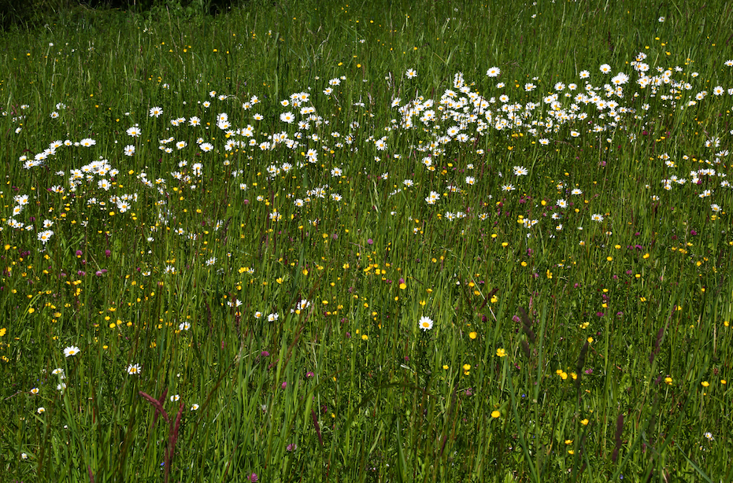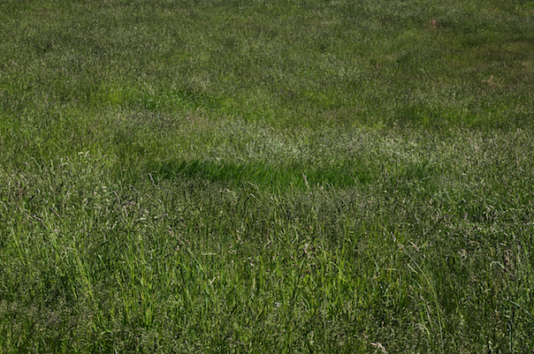
Die ungedüngte Wiese (links) bietet eine vielfältige Blütenpracht und somit Lebensraum für zahlreiche Insekten. Auf der konventionell bewirtschafteten Wiese wachsen hingegen nur wenig Blumen und Kräuter.

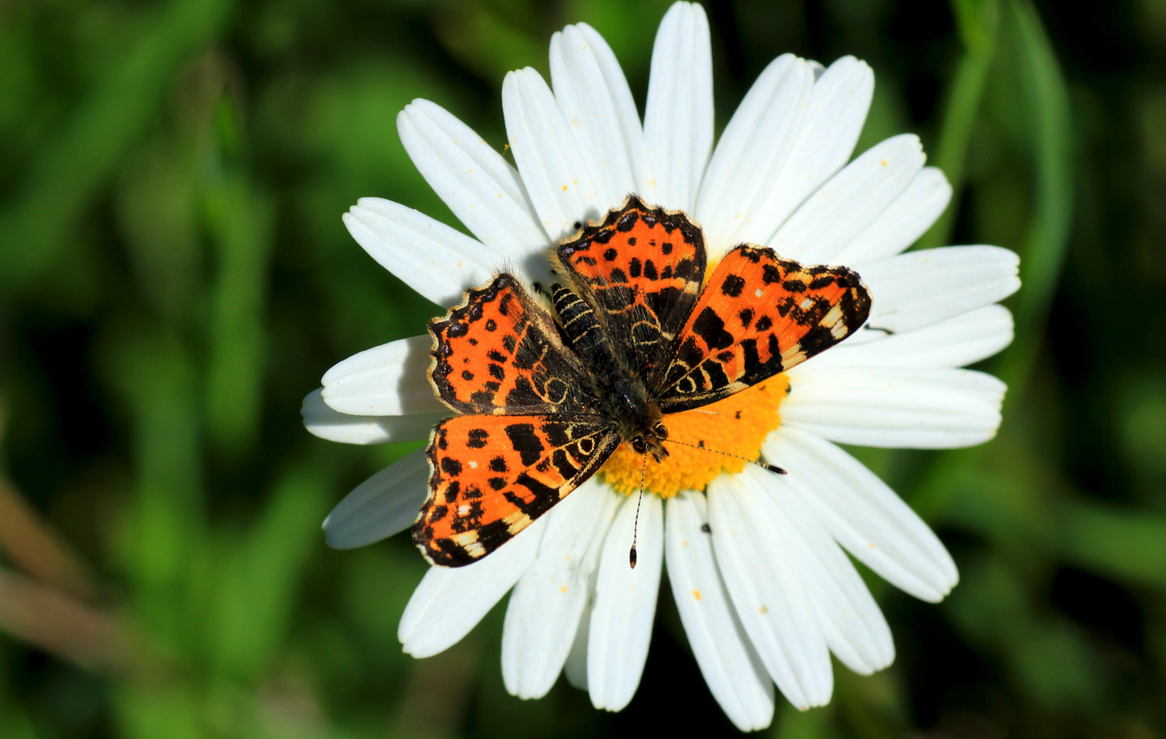
Das Landkärtchen (Araschina levana) ist ein Tagfalter aus der Familie der Edelfalter. Es kommt hierzulande in zwei bis drei Generationen jährlich vor. Wobei die Frühjahresgeneration der Landkärtchen braunorange gefärbt ist.
Bildquelle: Thomas Greifenstein, Ehrensberger Hof

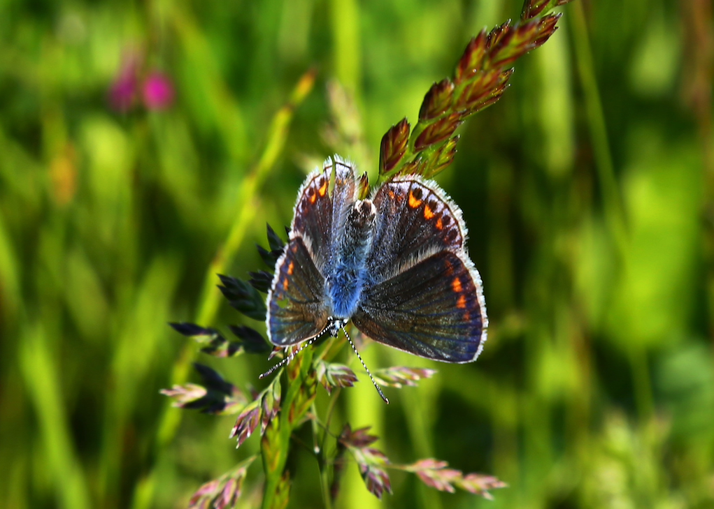
Der Hauhechel-Bläuling (hier auf dem Bild ein Weibchen) fühlt sich in unterschiedlichen Lebensräumen wohl. Am häufigsten sind sie auf offenen Landschaftsteilen zu finden, allen voran auf ungedüngten und blütenreichen Wiesen sowie auf offener Feldflur.
Bildquelle: Thomas Greifenstein, Ehrensberger Hof

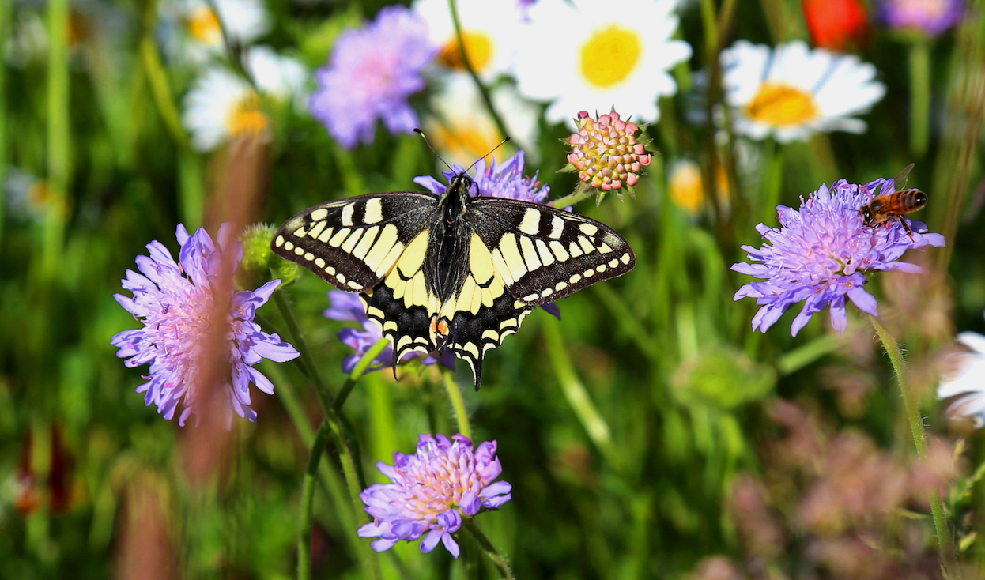
Der Schwalbenschwanz zählt gemäß des Bundesnaturschutzgesetzes zu den besonders gefährdeten Arten.
Bildquelle: Thomas Greifenstein, Ehrensberger Hof

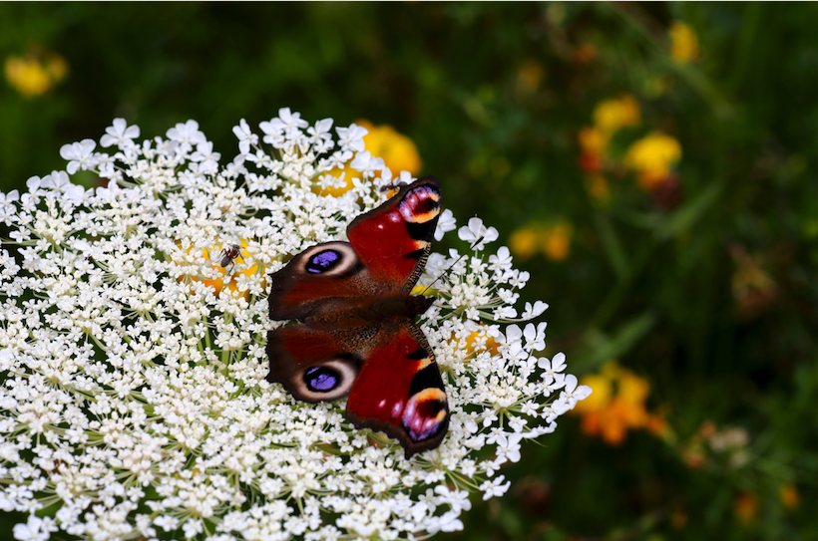
Das Tagpfauenauge (Aglais io) ist besonders gut an seinen vier markanten Augenflecken zu erkenne. Die Raupen des Tagpfauenauges ernähren sich vor allem von Brennnesseln.
Bildquelle: Thomas Greifenstein, Ehrensberger Hof

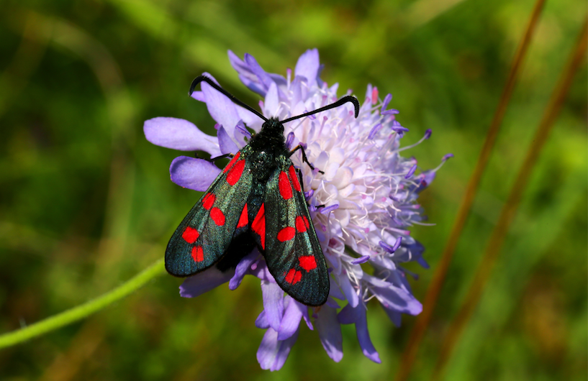
Die Population des Sechsfleck-Widerchens (Zygaena filipendulae) ist zunehmend rückläufig. Durch die Zunahme an versiegelten Flächen, die Beseitigung von Blühwiesen sowie die intensive Bewirtschaftung von Grünflächen geht dieser Nachtfalterart wichtiger Lebensraum verloren.
Bildquelle: Thomas Greifenstein, Ehrensberger Hof

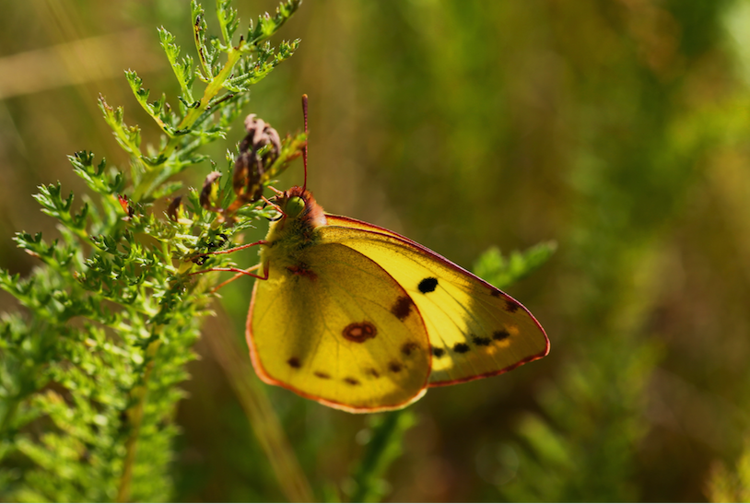
Die Goldene Acht (Colias hyale) bringt jährlich bis zu drei Generationen hervor. Der Falter bevorzugt naturnahe und blütenreiche Wiesen. Vor allem Luzerne und Klee, die immer seltener als Grundünger angebaut werden, dienen der Goldenen Acht als Lebens- und Nahrungsgrundlage.
Bildquelle: Thomas Greifenstein, Ehrensberger Hof

